Занятие №5 50 Интересных фактов о Рязани.
Здравствуйте, ребята! Сегодня у нас будет последнее занятие, посвященное изучению города Рязань. Уже на следующей неделе мы узнаем много нового о нашем родном селе - Полянах. А пока давайте изучим 50 интересных фактов:
1.Рязань — крупный город и областной центр России. Рязань — один из 30-ти самых больших в России.
2.Расположен город в 190 километрах от Москвы на правом берегу Оки.
3. Рязань — город не просто старый, а по-настоящему древний. Хотя официальной датой основания Рязани считается 1095 год.
4.Но первые поселения на территории современной Рязани появились еще в эпоху палеолита – археологи обнаружили рядом с городом рубило из кремния, изготовленное более 80 тысяч лет назад. Кроме того, Рязань стоит на костях мамонтов, шерстистых носорогов и гигантских оленей.
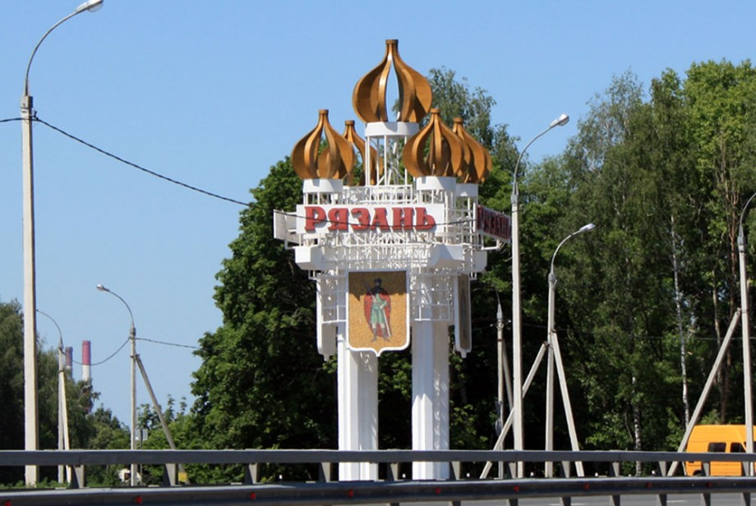
5.Географически Рязань расположена в самом центре Восточно-Европейской равнины.
6. До конца XVIII века этот город официально назывался Переяславль-Рязанский.
7. Площадь современной Рязани составляет 224 км², тогда как 100 лет территория города не превышала 21 км².
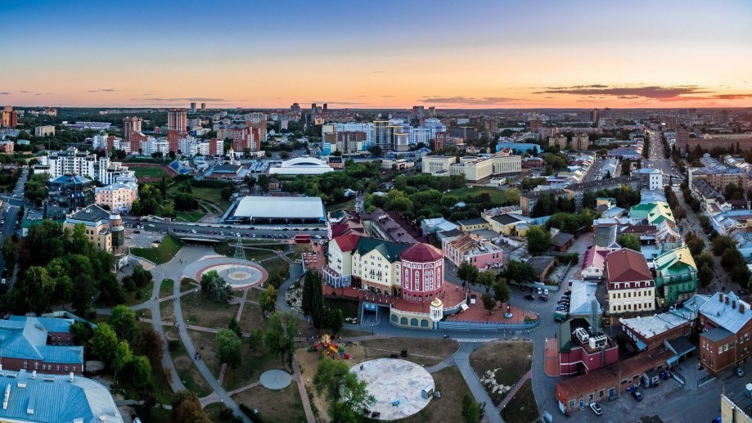
8. Рязань является крупным научным, промышленным и военным центром России.
9. Рязань входит в топ-30 городов России по численности населения.
10.В Рязани очень жаркое лето, при этом в зимнюю пору температура в городе может опускаться ниже -40 ⁰С.
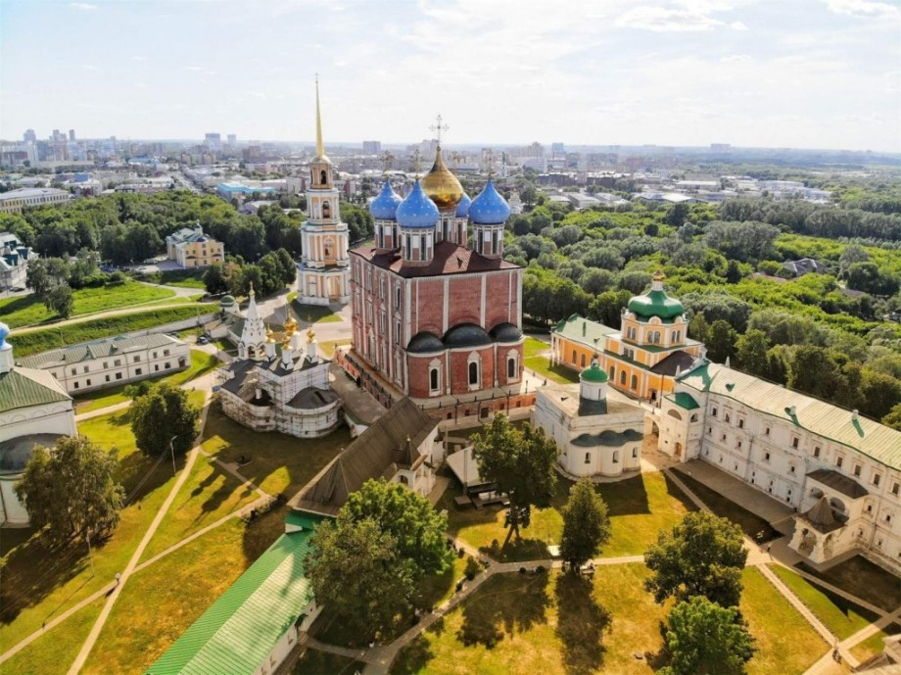
Рязанский Кремль.
11. Рязань входит в число немногих городов России, в котором до наших дней сохранился местный Кремль.
12. Соборная колокольня в Рязанском Кремле входит в двадцатку высочайших колоколен России. Ее строительство длилось 50 лет.
13. Во время революционных событий 1917-1918 годов колокола с рязанской церкви Богоявления были демонтированы и увезены в неизвестном направлении.
14. Согласно одной из городских легенд, во время Великой Отечественной войны Рязанский Кремль уцелел потому, что немецкое командование запретило сбрасывать на него бомбы.
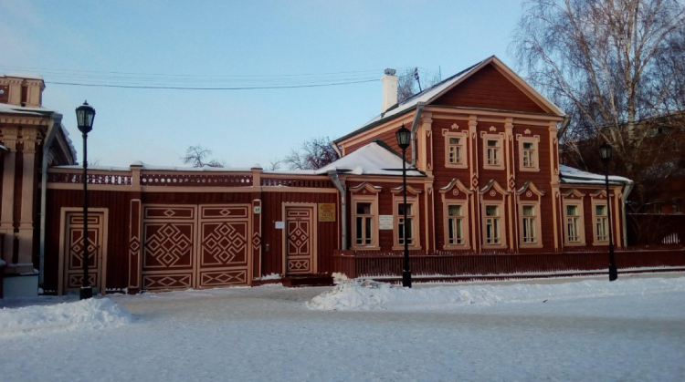
Музей - усадьба Академика Павлова.
15. В 1946 году, в городе Рязань, был открыт мемориальный музей-усадьба академика Павлова. Именно здесь, в этой усадьбе Иван Петрович провел свое детство, здесь зарождалась его любовь к науке. Юный Павлов часто называл усадьбу ласково «домик-крошка».
16.В музее удалось сохранить уютную семенную атмосферу, стены здесь украшают старинные картины, а во всех комнатах звучит красивая классическая музыка или известные романсы. Усадьба является кладезем уникальных знаний, которые открыты для каждого посетителя. Помимо стандартных экскурсий, здесь проводят увлекательные тематические праздники и интересные мастер-классы.
17. Известный на весь мир бренд косметики «Max Factor» появился именно в Рязани, и здесь его создатель, Максимилиан Факторович, открыл свой первый магазин. Позднее он эмигрировал в США.
18. В 1975 году, в городе Рязань, был открыт музей дальней авиации. Открытие музея приурочили к 30-летию со дня Великой Победы. Музей привлекает множество туристов каждые год, и это не случайно. Его экспонаты расположены на открытой территории и в пяти закрытых залах.
19.Общая площадь территории более 400 квадратных метров. Среди экспонатов можно увидеть образцы боевой авиационной техники, которая принимала участие в действиях Дальней авиации. Но лучшей частью музея, считают территорию под открытым небом. Здесь расположены настоящие самолеты, среди которых можно увидеть даже Ту-16. Музей был одним из первых в стране, который посвящен военно-воздушным силам.
20. Одним из старейших лесных парков Рязани является Рюмина роща. Возраст многих деревьев превышает 300 лет.
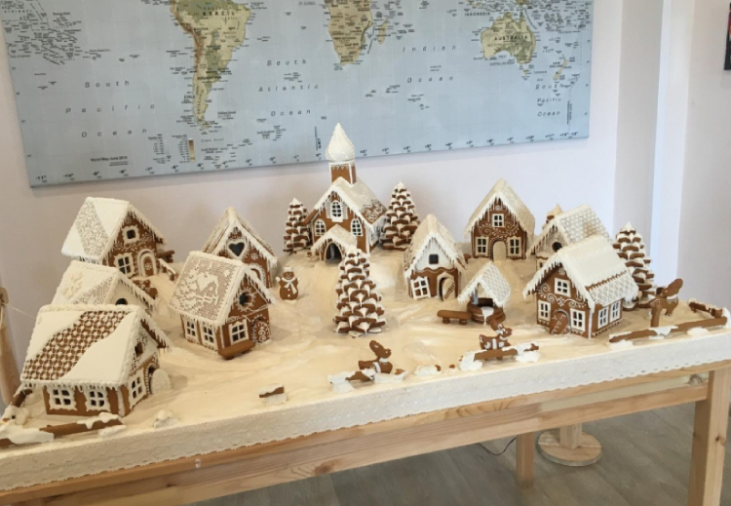
Музей пряников.
21. Музей пряников в Рязани — музей, с уникальной концепцией, в котором представлены исторические традиции разных городов России и мира. Пряник считается не только сладостью, в чем и предлагают убедиться экскурсоводы музея. Среди экспонатов рязанского музея пряников есть заснеженная деревня и панно с фасадами европейских домиков.
22. Музей пряников был открыт в 2015 году. Посетители музея могут ознакомиться с историей появления пряников в разных городах по всему миру, их различными вкусовыми особенностями и методами приготовления. В рязанском музее можно не только узнать все о пряниках, но и посетить небольшую дегустацию, чтобы оценить вкус этого замечательного лакомства. В небольшом сувенирном киоске на территории музея, можно приобрести подарочные упаковки пряников с различными вкусами и оформлением.
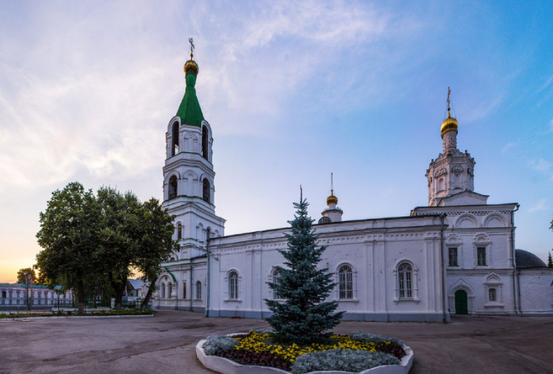
Борисоглебовский собор.
23. Борисоглебский собор Рязани. Первое упоминание об этом соборе появилось еще в летописи начала 11 столетия, но деревянная церковь была разрушена во время одного из вражеских налетов.
24.Новым епископом был заложен фундамент для возведения каменного собора, после окончания строения собор стал кафедральным.
25.Это здание часто подвергалось разрушениям и постоянно перестраивалось, пока не приобрело современный облик. Собор имеет высокую колокольню, построенную в середине 19 века, в котором установлен колокол весом больше 300 пудов. В соборе хранятся ценные иконы, принесенные из закрытых монастырей и мощи святителя Феодорита.
26. Здесь появился на свет Константин Циолковский, которого нередко называют отцом современной космонавтики.
27. Также урожденными рязанцами были известные люди – мать самодержца Петра I, первый российский Нобелевский лауреат Иван Павлов, поэт Сергей Есенин, Иван Мичурин, создатели ядерного щита России – братья Уткины и другие.
28. Памятник Евпатию Коловрату появился в Рязани в 2007 году на пересечении двух центральных улиц города. Он посвящен Евпатию Коловрату, российскому воеводе и могущественному богатырю, символизирующему непобедимость русского народа. Богатырь получил такую популярность, благодаря сражению с ханом Батыем.
29.На сегодняшний день, монумент, посвященный Евпатию Коловрату, является одним из самых значимых в регионе. Его имя ассоциируют с отвагой и мужеством русского народа.
30. В середине 19 века заместителем главы Рязани и руководителем местной Казенной палаты был писатель Михаил Салтыков-Щедрин.
31. Единственный в мире музей воздушно-десантных войск расположен в Рязани, на базе десантного училища. Экспозиция музея представлена разнообразными знаменами воздушно-десантных дивизий, которые принимали участие в Великой Отечественной войне, а также множеством наград, документов, разных фотографий, ценных вещей.
32.Общее количество экспонатов музея более 35 тысяч исторически ценных военных объектов. Музей был открыт, благодаря инициативе генерала армии Василия Филипповича Маргелова, в 1972 году. Особой коллекцией музея считается экспозиция с призовыми кубками, полученными на соревнованиях спортсменами-десантниками, а также их одеждой и литературой.
33. Единственный на всю Россию радиотехнический университет расположен именно здесь.
34. Рязанский историко-архитектурный музей-заповедник был основан еще в 1884 году, для сохранения всех исторических памятников Рязанской области. Главным экспонатом музея является Рязанский кремль, в котором можно увидеть дворец Олега, с архиейскими палатами, возведенными в 16 веке, которые относят к русскому стилю архитектуры.
35.Здесь находятся интересные экспозиции «От Руси к России», а также различные выставки, которые посвящаются творчеству М. Шолохова, И. Бровкина, и коллекцию деревянных бытовых предметов. Самым необычным местом музея является городище Старая Рязань, которая находится на пепелище Батыема города. Здесь было найдено больше 15 кладов и различные исторические артефакты.
36. В Рязани есть несколько необычных скульптур, например, «Свинья-копилка», «Конституция 1936 года» или «Грибы с глазами».
37. На Почтовой улице здесь установлен столб со стрелками, указывающими направление к городам-побратимам Рязани. Одним из них, кстати, является белорусский Брест.
38. Рязанским хлебом с 12 века питались многие отдаленные российские города.
39. Плодородные окрестные земли издревле привлекали в эти края поселенцев, так что неудивительно, что в итоге Здесь вырос могучий город.
40. Рязанский памятник под названием «Студенты» посвящён знаменитой киноленте «Операция «Ы»».
41. Большая часть древнейших в России монастырей находится именно в Рязанской области.
42. В период 1957-1969 годов в Рязани жил и работал писатель Александр Солженицын.
43. Поезда в России ходят по правой стороне железнодорожных путей, но между Москвой и Рязанью — по левой.
44. Во время весенних разливов Оки в Рязани работают аквабусы.
45. В Рязани в 2010 году прекратилось движение трамваев, зато весь город охватывают троллейбусные маршруты.
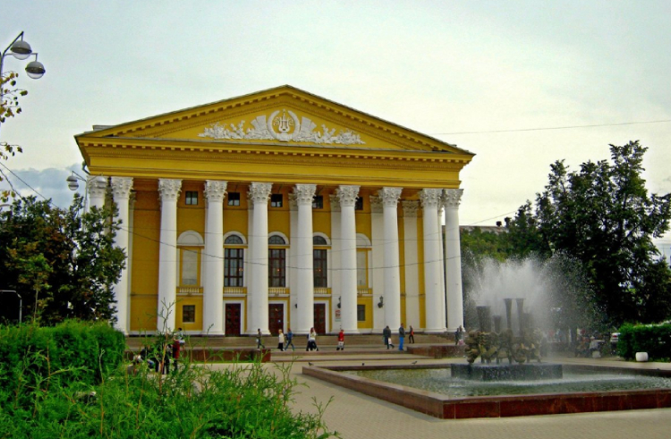
Рязанский Театр Драмы.
46. Рязанский театр драмы имеет увлекательную историю и является одним из самых старых театров в России. Основан музей в 1787 году, благодаря стараниям Гавриила Державина. Первое время театр назывался Оперным домом и был размещен в деревянном строении. Здесь часто показывали спектакли, а репертуар был очень разнообразным. Сюда с представлениями приезжали актеры императорских театров.
47.Во время Великой Отечественной войны, актеры театра выступали в госпиталях и на передовых. Современное строение театра возведено в 1961 году. Театр собирает большое количество зрителей, ведь получил статус областного. Здесь показывают произведения как российской, так и мировой классики.
48.В Рязани достаточно много площадей, но Театральная примечательна тем, что является самой маленькой из них.
49. В начале 1990-х годов власти города демонтировали памятник Ленину с одноименной площади – водители троллейбусов даже начали называть эту остановку «Площадью без Ленина». На месте монумента вождю был установлен крест, затем – конструкция с рязанской символикой, а в 1997 году Ленин вернулся на прежнее место.
50. Ранее город Рязань являлся столицей Рязанского княжества, поэтому здесь можно найти огромное количество храмов, церквей, старинных строений и архитектурных памятников. Все это привлекает сюда множество туристов, как с России, так и с других стран.
Творческое задание: А какие интересные факты о Рязани знаешь ты? Поделись своими открытиями с другими.
Напиши работу и отправь на почту: lastsofi9@gmail.com

